**Аналитическая записка**

### **1. Задача**

Целью данного анализа является оценка влияния посещения различных уроков на ключевые речевые метрики, такие как степень выраженности заикания, способность к спонтанной речи, чтение, пересказ, диалог, а также другие параметры, связанные с речевыми навыками. Основной задачей является выявление уроков, которые оказывают статистически значимое влияние на улучшение этих метрик.

### **2. Данные**

На входе представлены следующие данные:

1. **Точка А** — исходные значения речевых метрик для каждого участника до проведения уроков (39 строк, 65 столбцов).
2. **Точка Б** — значения речевых метрик после прохождения уроков для тех же участников (39 строк, 65 столбцов).
3. **Посещение уроков проработки** — таблица с информацией о посещении каждого урока участниками (39 строк, 29 столбцов).

Каждая таблица содержит уникальные идентификаторы участников, что позволяет сопоставлять данные между таблицами. Основные метрики включают количественные и качественные показатели речевых навыков, оцененные по различным шкалам.

### **3. Используемые статистические тесты и инструменты**

Для анализа данных использовались следующие инструменты и статистические тесты:

#### **Программное обеспечение:**

* **Python** — основной язык программирования.

#### **Библиотеки:**

1. **Pandas** — для загрузки и обработки табличных данных.
2. **Matplotlib** и **Seaborn** — для визуализации результатов анализа.
3. **SciPy** — для проведения статистических тестов.

#### **Применяемые статистические тесты:**

1. **Shapiro-Wilk Test** — для проверки нормальности распределения разностей в метриках.
2. **Paired t-test** — для анализа нормально распределенных разностей.
3. **Wilcoxon Signed-Rank Test** — для анализа ненормально распределенных разностей.
4. **Mann-Whitney U Test** — для оценки влияния посещения уроков на изменения в метриках.

### **4. Проведение анализа**

### **Кратко о тесте для первых 48 колонок**

Анализ основан на оценке влияния различных уроков на параметры, связанные с речью, эмоциями и уверенностью участников. Применялись статистические тесты, такие как Wilcoxon и Mann-Whitney U, для выявления изменений до и после прохождения занятий. Критический уровень значимости был установлен на уровне 5%.

### **Подробные выводы по результатам анализа**

По результатам тестов **Paired t-test** и **Wilcoxon Signed-Rank Test** мы видим, что есть статистически значимые улучшения по 44 колонкам, и не замечены улучшения по следующим:

* Люди должны делать все возможное, чтобы уберечь себя от заикания
* При заикании проявляете моргание глаз, гримасы лица, движения рук и т. д.
* Разговор с другим человеком один на один
* Разговаривать с людьми, которых Вы хорошо знаете (например, друзья)

Соответственно далее мы решили посмотреть, какие уроки влияют на улучшения по этим 44 метрикам.

### **Уроки влияющие на результаты с использованием теста Манна-Уитни**

| **Урок, который влияет на улучшение** | **Метрика, которая улучшается за счет урока** | **Результаты тестов** |
| --- | --- | --- |
| Вторичная выгода/страх ответственности статистически значимо влияет на | 7. Программам коррекции речи, которые вы посещали в последний раз. | Mann-Whitney U Test: Statistic=139.5, P-value=0.03211708132886176 |
| Вторичная выгода/страх ответственности статистически значимо влияет на | 5. Когда я заикаюсь, я ничего не могу с этим поделать. | Mann-Whitney U Test: Statistic=142.0, P-value=0.02784025447302307 |
| Вторичная выгода/страх ответственности статистически значимо влияет на | 8. Я не уверен в своих способностях как оратора. | Mann-Whitney U Test: Statistic=144.0, P-value=0.02319699557952436 |
| Разделение с маминым страхом/задачей статистически значимо влияет на | 2. Факторах, влияющих на заикание. | Mann-Whitney U Test: Statistic=149.5, P-value=0.040509098883510744 |
| Границы, не быть удобным статистически значимо влияет на | 1. Заикании в целом. | Mann-Whitney U Test: Statistic=123.0, P-value=0.020144221436627058 |
| Границы, не быть удобным статистически значимо влияет на | 3. Том, что происходит с вашей речью, когда вы заикаетесь. | Mann-Whitney U Test: Statistic=121.0, P-value=0.02842921533418055 |
| Границы, не быть удобным статистически значимо влияет на | 1. Вашим речевым способностям. | Mann-Whitney U Test: Statistic=134.5, P-value=0.006659309037587825 |
| Границы, не быть удобным статистически значимо влияет на | 2. Вашей способности общаться (т.е. доносить свое сообщение до слушателей независимо от плавности речи). | Mann-Whitney U Test: Statistic=137.0, P-value=0.004555604222035356 |
| Границы, не быть удобным статистически значимо влияет на | 3. Тому как Вы звучите, когда говорите. | Mann-Whitney U Test: Statistic=124.5, P-value=0.02540620794119034 |
| Границы, не быть удобным статистически значимо влияет на | 4. Методам беглой речи. | Mann-Whitney U Test: Statistic=120.0, P-value=0.03590705753802332 |
| Границы, не быть удобным статистически значимо влияет на | 6. Тому, чтобы быть человеком, который заикается. | Mann-Whitney U Test: Statistic=142.5, P-value=0.0021449127027785946 |
| Границы, не быть удобным статистически значимо влияет на | 8. Тому, чтобы быть идентифицированным другими людьми как заика/человек, который заикается. | Mann-Whitney U Test: Statistic=141.5, P-value=0.0027520539652751666 |
| Границы, не быть удобным статистически значимо влияет на | 1. Беспомощный. | Mann-Whitney U Test: Statistic=124.0, P-value=0.024850038096170594 |
| Границы, не быть удобным статистически значимо влияет на | 2. Злой. | Mann-Whitney U Test: Statistic=127.0, P-value=0.01806187394521368 |
| Границы, не быть удобным статистически значимо влияет на | 3. Стыдящийся. | Mann-Whitney U Test: Statistic=133.0, P-value=0.007319330709360868 |
| Границы, не быть удобным статистически значимо влияет на | 4. Одинокий. | Mann-Whitney U Test: Statistic=117.0, P-value=0.04402336419639504 |
| Границы, не быть удобным статистически значимо влияет на | 6. Подавленный. | Mann-Whitney U Test: Statistic=123.5, P-value=0.027587689347411633 |
| Границы, не быть удобным статистически значимо влияет на | 8. Расстроенный. | Mann-Whitney U Test: Statistic=127.0, P-value=0.018832294698198016 |
| Границы, не быть удобным статистически значимо влияет на | 2. Мнение людей обо мне в первую очередь основано на том, как я говорю. | Mann-Whitney U Test: Statistic=125.0, P-value=0.023346626221762652 |
| Границы, не быть удобным статистически значимо влияет на | 4. Я не хочу, чтобы люди знали, что я заикаюсь. | Mann-Whitney U Test: Statistic=139.5, P-value=0.0024479290827613166 |
| Границы, не быть удобным статистически значимо влияет на | 8. Я не уверен в своих способностях как оратора. | Mann-Whitney U Test: Statistic=126.0, P-value=0.02187104959360318 |
| Границы, не быть удобным статистически значимо влияет на | 1. Испытываете физическое напряжение при заикании. | Mann-Whitney U Test: Statistic=127.0, P-value=0.017512577348083324 |
| Границы, не быть удобным статистически значимо влияет на | 2. Испытываете физическое напряжение при беглой речи. | Mann-Whitney U Test: Statistic=150.5, P-value=0.0004722349493586392 |
| Границы, не быть удобным статистически значимо влияет на | 4. Прерываете зрительный контакт или избегаете смотреть на своего слушателя. | Mann-Whitney U Test: Statistic=120.0, P-value=0.04075508186913706 |
| Границы, не быть удобным статистически значимо влияет на | 7. Испытываете период усиленного заикания сразу после того, как вы запнулись на слове. | Mann-Whitney U Test: Statistic=123.0, P-value=0.02437165171740936 |
| Границы, не быть удобным статистически значимо влияет на | 3. Выступление перед небольшой группой людей. | Mann-Whitney U Test: Statistic=127.0, P-value=0.018369016798635434 |
| Границы, не быть удобным статистически значимо влияет на | 4. Выступать перед большой группой людей. | Mann-Whitney U Test: Statistic=124.5, P-value=0.024574115439783755 |
| Непринятие себя статистически значимо влияет на | 2. Факторах, влияющих на заикание. | Mann-Whitney U Test: Statistic=81.5, P-value=0.04235064584943472 |
| Непринятие себя статистически значимо влияет на | 3. Том, что происходит с вашей речью, когда вы заикаетесь. | Mann-Whitney U Test: Statistic=82.0, P-value=0.03676434628849431 |
| Взросление статистически значимо влияет на | 5. Когда я заикаюсь, я ничего не могу с этим поделать. | Mann-Whitney U Test: Statistic=169.5, P-value=0.022542148936651227 |
| Я не спас маму/близкого статистически значимо влияет на | 4. Вариантах лечения для людей, которые заикаются. | Mann-Whitney U Test: Statistic=108.0, P-value=0.04389490127067646 |
| Насилие физическое статистически значимо влияет на | 3. Как часто вы используете приемы, которым научились на занятиях по логопедии?. | Mann-Whitney U Test: Statistic=136.0, P-value=0.004768229304244898 |
| Насилие физическое статистически значимо влияет на | 4. Вариантах лечения для людей, которые заикаются. | Mann-Whitney U Test: Statistic=134.0, P-value=0.0070067517682796095 |
| Насилие физическое статистически значимо влияет на | 1. Испытываете физическое напряжение при заикании. | Mann-Whitney U Test: Statistic=121.0, P-value=0.035112400936977615 |
| Насилие физическое статистически значимо влияет на | 3. Выступление перед небольшой группой людей. | Mann-Whitney U Test: Statistic=119.5, P-value=0.042709337271625104 |
| Насилие физическое статистически значимо влияет на | 4. Выступать перед большой группой людей. | Mann-Whitney U Test: Statistic=128.0, P-value=0.01619992139930585 |
| Насилие моральное статистически значимо влияет на | 8. Позволяете кому-то сказать за Вас. | Mann-Whitney U Test: Statistic=165.5, P-value=0.022556186631592746 |
| Насилие моральное статистически значимо влияет на | 6. Разговаривать с людьми, которых Вы не очень хорошо знаете (например, прохожие). | Mann-Whitney U Test: Statistic=172.0, P-value=0.00921283538906516 |
| Насилие моральное статистически значимо влияет на | 8. Постоять за себя устно (отстаивая свое мнение, бросая вызов тому, кто пролезает вперед в очередь). | Mann-Whitney U Test: Statistic=170.5, P-value=0.013539511386740331 |

### **Пример с визуализацией:**

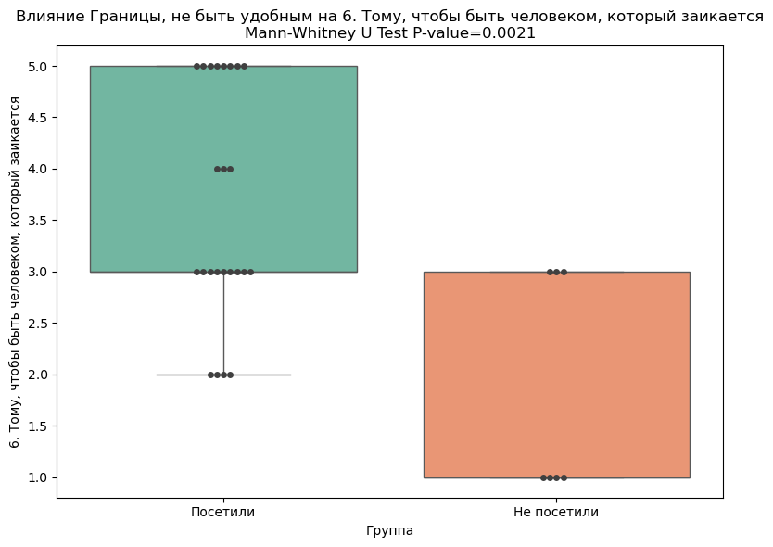

### Визуально мы видим что слева значения по нашей метрике статистически выше чем значения справа. То есть люди, которые посещали урок имеют в среднем выше значения.

### **Итог**

Наиболее сильное влияние оказали уроки:

1. **"Границы, не быть удобным"** – охватывает широкий спектр улучшений: уверенность, эмоциональное состояние, беглость речи и способность справляться в сложных речевых ситуациях.
2. **"Физическое и моральное насилие"** – способствует улучшению уверенности, уменьшению эмоционального напряжения и более легкому взаимодействию с другими.
3. **"Вторичная выгода/страх ответственности"** – улучшает восприятие программ коррекции и осознание личной ответственности.

### ______________________________________________________________

### **Кратко о тесте для 5 колонок (Шкалы)**

**Shapiro-Wilk Test:** Разности распределений проверены на нормальность:

* + В одном случае разности не нормально распределены (*p-value < 0.05*), используется **Wilcoxon Signed-Rank Test**.
  + Во всех остальных случаях разности нормально распределены (*p-value > 0.05*), использовался **парный t-тест**.

**Результаты Wilcoxon Signed-Rank Test:**

* + Так как по **Shapiro-Wilk Test** у нас колонка Шкала Спилберга-Ханина, Шкала ситуативной тревожности имеет не нормальное распределение разности , мы проводим **Wilcoxon Signed-Rank Test**.  
    Значение *p-value* значительно выше уровня значимости (обычно 0.05), что указывает на **отсутствие статистически значимых изменений** между сравниваемыми выборками. По результатам Wilcoxon Signed-Rank Test значимые различия не обнаружены.

**Результаты t-тестов :**

* + Во всех тестах **p-value > 0.05**, что свидетельствует об отсутствии статистически значимых изменений для остальных 4 колонок . Различия между группами не подтверждаются.

**Общий вывод:** Статистически значимых изменений в 5 метриках не найдены.

### ______________________________________________________________

### **Подробный разбор по результатам теста для 9 колонок**

### 'Степень выраженности заикания: от 1-10', 'Спонтанная речь', 'Чтение', 'Пересказ', 'Вопрос-ответ (диалог)', 'Сопряженная речь', 'Отраженная речь', 'Стихотворная', 'Шепотная'

* **Степень выраженности заикания:**
  + Статистика: 92.0
  + P-value: 0.0037
  + **Результат:** Найдены статистически значимые изменения. Показатель заикания улучшился, что говорит о снижении выраженности симптомов.
* **Спонтанная речь:**
  + Статистика: 73.5
  + P-value: 0.0025
  + **Результат:** Найдены изменения. Участники показали значительное улучшение в спонтанной речи, что указывает на рост уверенности в ситуациях свободного общения.
* **Чтение:**
  + Статистика: 60.5
  + P-value: 0.0038
  + **Результат:** Найдены изменения. Чтение стало более плавным, с меньшим количеством речевых запинок.
* **Пересказ:**
  + Статистика: 66.0
  + P-value: 0.0007
  + **Результат:** Значительное улучшение в пересказе текстов, что отражает рост способности структурировать речь и уверенно доносить мысли.
* **Вопрос-ответ (диалог):**
  + Статистика: 60.0
  + P-value: 0.0354
  + **Результат:** Найдены изменения. Навыки участия в диалогах улучшились, что способствует повышению качества взаимодействия с окружающими.
* **Сопряженная речь:**
  + Статистика: 21.0
  + P-value: 0.1030
  + **Результат:** Статистически значимых изменений не обнаружено. Показатель сопряженной речи остался на прежнем уровне.
* **Отраженная речь:**
  + Статистика: 28.0
  + P-value: 0.0658
  + **Результат:** Статистически значимых изменений не выявлено. Навыки повторения речи требуют дальнейшей проработки.
* **Стихотворная речь:**
  + Статистика: 14.0
  + P-value: 0.2071
  + **Результат:** Изменений не найдено. Участники демонстрируют стабильный уровень выполнения заданий на стихотворную речь.
* **Шепотная речь:**
  + Статистика: 2.5
  + P-value: 0.9214
  + **Результат:** Изменений не обнаружено. Навыки шепотной речи не показали улучшений.

**Вывод**

* **Найдено значительное улучшение** по следующим показателям:
  + Степень выраженности заикания (p = 0.0037),
  + Спонтанная речь (p = 0.0025),
  + Чтение (p = 0.0038),
  + Пересказ (p = 0.0007),
  + Вопрос-ответ (диалог) (p = 0.0354).
* Это указывает на рост уверенности и улучшение ключевых речевых навыков.
* **Не найдено значимых изменений** по показателям:
  + Сопряженная речь,
  + Отраженная речь,
  + Стихотворная речь,
  + Шепотная речь.

### **Уроки влияющие на значительное улучшение с использованием теста Манна-Уитни**

#### Результаты анализа значимых влияний уроков

1. **Урок: "Злость, агрессия, не терпеть/защитить себя/уязвимость"**
   * **Степень выраженности заикания (от 1 до 10):**
     + **Статистика:** 42.5
     + **P-value:** 0.043
     + **Результат:** Урок статистически значимо повлиял на снижение уровня заикания. Это указывает на важность работы с агрессией и уязвимостью в улучшении плавности речи.
   * **Спонтанная речь:**
     + **Статистика:** 43.0
     + **P-value:** 0.036
     + **Результат:** Урок улучшил спонтанную речь, помогая участникам чувствовать себя увереннее в общении.
2. **Урок: "Тайна"**
   * **Вопрос-ответ (диалог):**
     + **Статистика:** 128.5
     + **P-value:** 0.008
     + **Результат:** Урок существенно улучшил способность участвовать в диалогах. Это связано с развитием навыков взаимодействия и честности в общении.
3. **Урок: "Непринятие себя"**
   * **Степень выраженности заикания (от 1 до 10):**
     + **Статистика:** 73.5
     + **P-value:** 0.022
     + **Результат:** Урок помог участникам лучше принять себя, что значительно снизило выраженность заикания.
   * **Спонтанная речь:**
     + **Статистика:** 74.0
     + **P-value:** 0.018
     + **Результат:** Урок улучшил спонтанную речь, усилив уверенность в себе.
4. **Урок: "Позволение сказать «Нет», «Не хочу»"**
   * **Чтение:**
     + **Статистика:** 121.0
     + **P-value:** 0.033
     + **Результат:** Урок улучшил качество чтения, так как участники стали увереннее выражать свои желания.
   * **Пересказ:**
     + **Статистика:** 117.0
     + **P-value:** 0.048
     + **Результат:** Улучшение пересказа связано с ростом уверенности и свободы в выражении своих мыслей.
5. **Урок: "Умение и решимость принимать решения"**
   * **Чтение:**
     + **Статистика:** 124.5
     + **P-value:** 0.033
     + **Результат:** Урок развил навыки принятия решений, что положительно сказалось на четкости и уверенности при чтении.
6. **Урок: "Незнание и непонимание своих чувств, эмоций и ощущений"**
   * **Степень выраженности заикания (от 1 до 10):**
     + **Статистика:** 125.5
     + **P-value:** 0.023
     + **Результат:** Урок помог снизить выраженность заикания за счет работы с осознанием эмоций и чувств.
   * **Спонтанная речь:**
     + **Статистика:** 126.5
     + **P-value:** 0.019
     + **Результат:** Участники стали увереннее в спонтанных речевых ситуациях, понимая и управляя своими эмоциями.
   * **Вопрос-ответ (диалог):**
     + **Статистика:** 124.0
     + **P-value:** 0.025
     + **Результат:** Улучшение навыков диалога связано с проработкой эмоциональной осознанности.

### **Общий вывод**

1. **Наиболее значимые улучшения**:
   * Снижение выраженности заикания и улучшение спонтанной речи оказались основными результатами, на которые повлияли уроки.
   * Уроки, связанные с агрессией, непринятием себя, эмоциональной осознанностью и уверенностью, показали значительное положительное влияние на основные метрики.
2. **Эффективные уроки:**
   * **"Злость, агрессия, не терпеть/защитить себя/уязвимость"** – снижает заикание и улучшает спонтанную речь.
   * **"Тайна"** – развивает навыки диалога.
   * **"Непринятие себя"** – положительно влияет на принятие себя и плавность речи.
   * **"Позволение сказать «Нет», «Не хочу»"** – улучшает чтение и пересказ.
   * **"Незнание и непонимание своих чувств"** – улучшает эмоциональную осознанность, спонтанную речь и диалоги.
3. **Пример визуализации:**

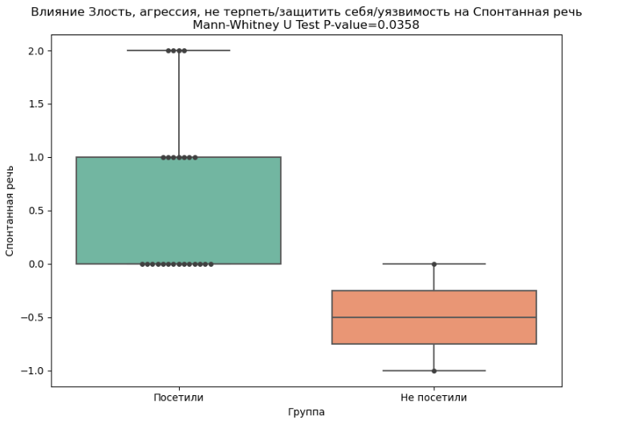

### **5. Общие выводы**

1. Наиболее результативными уроками являются:
   * **"Границы, не быть удобным"** — оказал самое широкое влияние на уверенность участников, восприятие речи и использование речевых техник.
   * **"Физическое насилие"** — оказал влияние на аспекты, связанные с заиканием и выступлениями перед аудиторией.
   * **"Непринятие себя"** — значительно повлияло на спонтанную речь и степень заикания.
2. Применённые статистические тесты позволили подтвердить значимость улучшений в метриках после определённых уроков.
3. Графики визуально подтверждают различия между группами, посетившими и не посетившими уроки, что усиливает выводы статистического анализа.